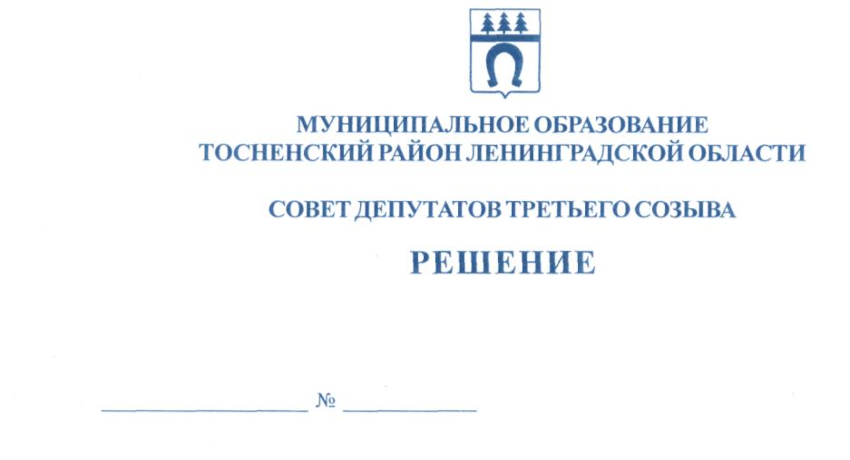

31.05.2019 247

О досрочном прекращении полномочий главы
администрации муниципального образования
Тосненский район Ленинградской области
Гончарова В.З.

Рассмотрев личное заявление главы администрации муниципального образования Тосненский район Ленинградской области Гончарова Валерия Захаровича от 27 мая 2019 года о досрочном прекращении полномочий главы администрации муниципального образования Тосненский район Ленинградской области в связи с отставкой по собственному желанию, руководствуясь п. 2 ч. 10 ст. 37 Федерального закона от 06.10.2003 № 131-ФЗ «Об общих принципах организации местного самоуправления в Российской Федерации», п. 2 ч. 13 ст. 26 Устава муниципального образования Тосненский район Ленинградской области, совет депутатов муниципального образования Тосненский район Ленинградской области

РЕШИЛ:

1. Прекратить досрочно полномочия главы администрации муниципального образования Тосненский район Ленинградской области Гончарова Валерия Захаровича в связи с отставкой по собственному желанию в связи с выходом на страховую пенсию по старости. 31 мая 2019 года последний день работы Гончарова В.З.
2. Настоящее решение вступает в силу со дня его принятия.
3. Аппарату совета депутатов муниципального образования Тосненский район Ленинградской области обеспечить официальное опубликование и обнародование настоящего решения.
4. Контроль за исполнением настоящего решения возложить на постоянную комиссию по местному самоуправлению совета депутатов муниципального образования Тосненский район Ленинградской области.

Глава муниципального образования В.В. Захаров

Попова Елена Николаевна, 8(81361)33259
15 гв

